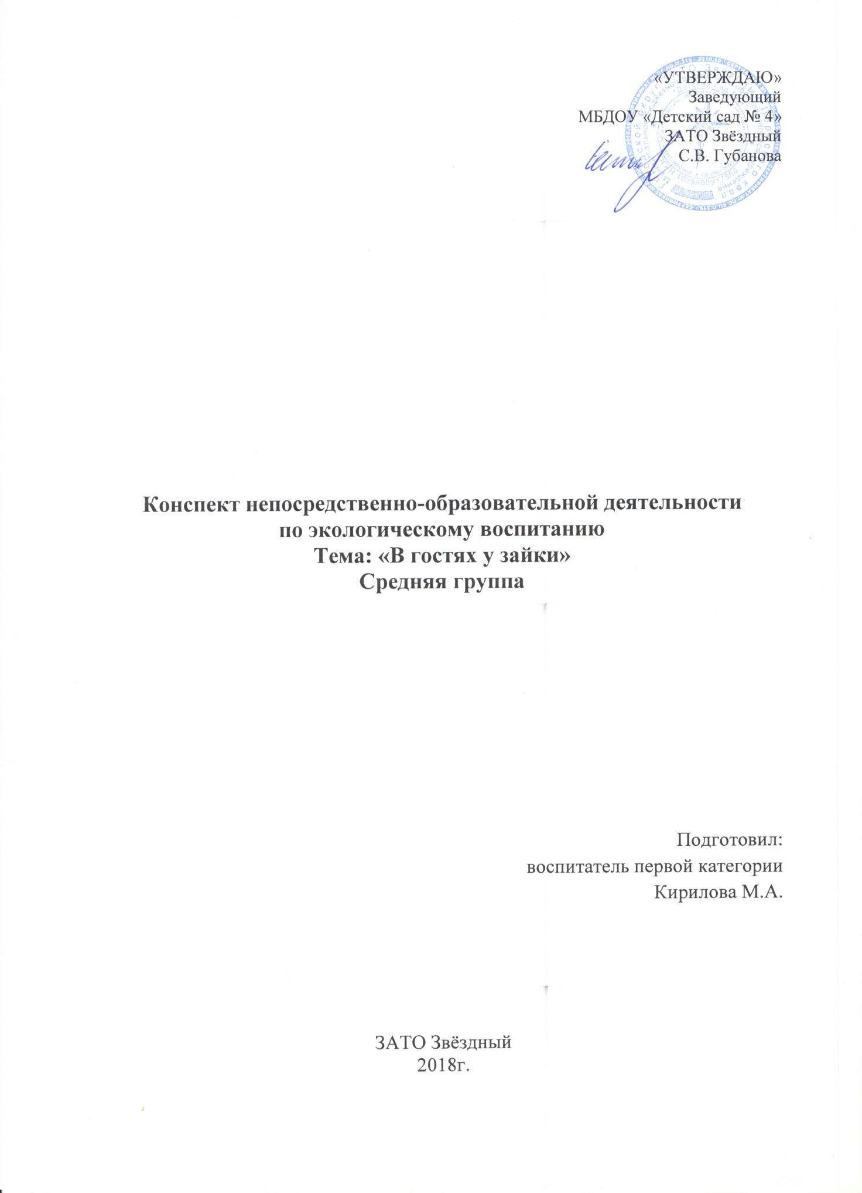

**Цель:**

Обобщать и расширять знания и представления детей о неживой природе – воде, ее значение для живых существ.

**Задачи:**

**образовательные:**

* Познакомить детей со свойствами воды (вкус, цвет, запах, текучесть).
* Уточнить значение её для всего живого.
* Формировать начальные предпосылки поисковой и интеллектуальной деятельности (практические опыты).

**развивающие:**

* Развивать любознательность, мышление и речь детей;
* Ввести в активный словарь детей слова: жидкость, бесцветная, безвкусная, прозрачная.

**воспитательные:**

* Воспитывать бережное отношение к воде.

**Оборудование:**

Банки с холодной водой, лимон, соль, сахар, краски, лед, варенье.

**Методические приемы:**

Сюрпризный момент, эксперимент, наблюдение, беседа.

**Ход занятия:**

Воспитатель предлагает детям отправится в путешествие в мир природ, напоминает правила поведения и сообщает, что сегодня к ним кто-то придет в гости. Уходит, чтобы позвать его.

**Знайка**(переодетый воспитатель):

Здравствуйте, ребята. Меня зовут Знайка, я знаю все на свете и научу вас экспериментировать и исследовать.

**Знайка:**

Дети, а вы знаете, зачем нужна вода? (для жизни, для питья и т.д). Вода живая? (нет, но в ней живет множество живых организмов - рыбы, растения и т. д.) У воды есть цвет? (нет, она бесцветная) А может вода стать цветной? (выслушивает ответы детей). А если мы добавим в нее краску? Давайте посмотрим.

**Опыт с водой**

Воспитатель предлагает детям размешать кисточкой немного акварельной краски в баночке и понаблюдать за процессом окрашивания воды. А у воды есть запах? (нет). А если мы добавим в нее варенье? (добавляет варенье и предлагает детям понюхать). Теперь запах появился? (Да). А какая вода на вкус? (безвкусная), а сели мы добавим в нее соль? Сахар? Лимон? Ребята, ачто происходит с водой, когда она замерзает? Во что она превращается? (если дети сами не дают ответ Знайка им подсказывает). Конечно, вода превращается в лёд. Посмотрите на него. (Демонстрация). Ну что, устали? Давайте немного поиграем.

**Физкультминутка «Капельки воды»**

Мы все превратимся в капельки воды. Встанем в круг, возьмемся крепко за руки. Представим что нам очень холодно. Во что мы превратимся (в лед). Да, станем твердыми. Вообразим, что наступила весна, мы согрелись, опять превратились в капельки, капельки соединились в ручьи и побежали. Прибежали на свои места. Итак, детки, мы с вами узнали, что когда вода замерзает, она превращается в лед. А теперь посмотрите на нашу тарелочку со льдом, лед начал таять и появилась …(вода). Значит, лед это и есть вода, просто она замерзла! А теперь давайте поиграем.

**Дидактическая игра «Где спряталась вода»**

Детям предлагаются картинки с изображением воды в различных состояниях (фотографии и картинки водоёмов, различных природных явлений и пр.), дети должны определить, где именно на картинке можно найти воду.

**Знайка:**

Молодцы дети, хорошо мы с вами сегодня поработали, вы узнали много нового, а чтобы вы лучше запомнили свойства воды, я дарю вам раскраски, в которых тоже прячется вода. До свидания, до новых встреч.